未定案之遊戲設定

更新時間 : 2018/02/23

目錄

大世界觀設定(遊戲時間前) 4

1. 設定前提 4

2. 世界樹&九大世界 4

3. 魔素能源 4

4. 諸神黃昏前-各種族的文明 5

5. 諸神黃昏 5

6. 諸神黃昏後-新世界 5

7. 新世界的人類文明&魔素 6

8. 新世界的古文物 6

9. 新世界的人類勢力 6

10. 尼德霍格 7

遊戲故事設定 8

1. 前述 8

2. 平民區 8

3. 貴族區 8

4. 大教堂外圍 8

5. 聖女塔 9

6. 大教堂內 9

7. 地底洞窟 9

8. 逃離城鎮 10

後續發展設定(遊戲時間後) 11

1. 遊戲結局 11

2. 結局之後 11

3. 後續發想-新世界面臨的問題 11

4. 後續發想-預言石壁畫 12

5. 後續發想-最後的神族 12

6. 後續發想-外來人類 12

7. 後續發想-後續故事對此遊戲的影響 13

角色設定(第一關為主) 14

1. 敵人 – 聖女獵人 14

2. 敵人 – 城鎮護衛隊長、隊員 15

3. BOSS – 叛逃者瓦格 16

4. NPC – 聖女(次女) 17

5. 敵人 – 墮落騎士 18

6. 敵人 – 動物型怪物 19

# 大世界觀設定(遊戲時間前)

1. 設定前提

此次遊戲設定方向主要以能『**對相關設定都有合理的解釋**』為主，意思是設定中將不會出現『**傳說中世界因OO而誕生**』這種神話性質的設定。

1. 世界樹&九大世界

北歐神話對世界的解釋是由[世界之樹](https://zh.wikipedia.org/wiki/%E4%B8%96%E7%95%8C%E4%B9%8B%E6%A0%91)為主，並由這個巨木的枝幹構成九大世界，延伸北歐的世界設定，並加入[宇宙星系](https://zh.wikipedia.org/wiki/%E6%98%9F%E7%B3%BB)的元素來解釋整個世界，意旨整個北歐神話世界形同宇宙中的一個星系。

* **世界樹** : 星系中心的巨大[恆星](https://zh.wikipedia.org/wiki/%E6%81%92%E6%98%9F)，如同太陽系中太陽的存在，此恆星周圍纏繞著相當濃密的[星雲](https://zh.wikipedia.org/wiki/%E6%98%9F%E4%BA%91)，並受到恆星重力的影響，呈現出如同大樹般的外型。
* **九大世界** : 環繞世界樹的九顆[行星](https://zh.wikipedia.org/wiki/%E8%A1%8C%E6%98%9F)，每個行星上都有各自的種族文明(詳細請參考[世界之樹](https://zh.wikipedia.org/wiki/%E4%B8%96%E7%95%8C%E4%B9%8B%E6%A0%91)的解釋)。

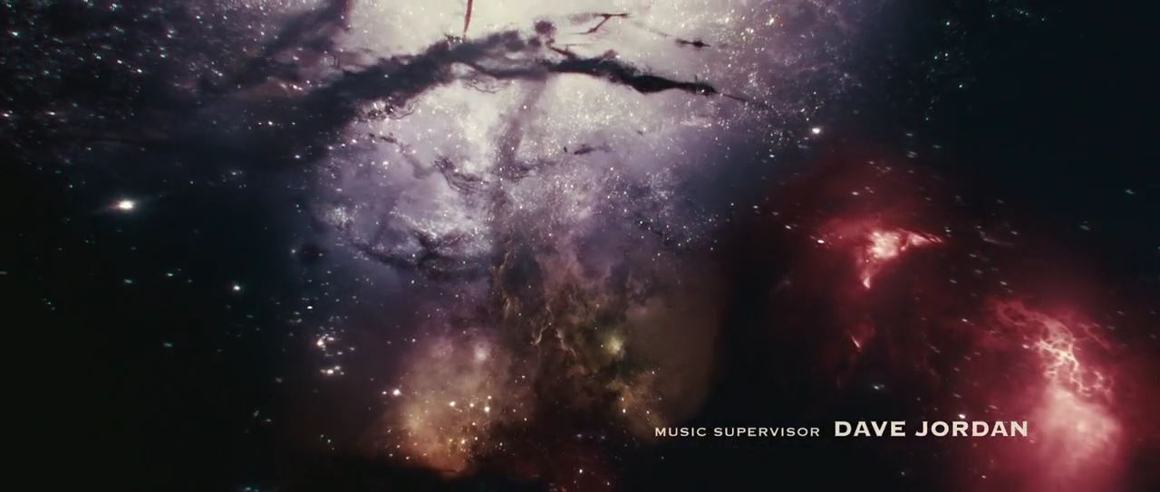

<電影雷神索爾-世界樹形象>

1. 魔素能源

魔素穿梭於世界的每一個角落，是一個無法肉眼所見的神秘力量，祂不受時空的禁錮，而靈魂正是魔素的最終型態。世界樹的大意識產生了萬物的靈魂，而眾神正是管理者。萬物情緒的波動，正是魔素的流動，因此能夠控制魔素者可說是得以控制他方的情緒。因神族擁有穩固強大的靈魂，對於魔素的掌控十分穩定，也因如此得以控制萬物臣服。人類因為靈魂並無神族的強大，是心靈相當脆弱的物種，但是奇蹟正是為人類而存在的，人類團結與羈絆這不受時空改變的情感，將帶來牽動大意識的契機。  
諸神黃昏前-各種族的文明

北歐神話中，共有**神族**、**人類**、**侏儒**、**巨人**、**龍**5大種族，引用上述設定每個種族會定居於九大世界中的特定世界，並各自發展文明。

* **神族** : 外型和人類相同，因所處的行星離世界樹較近，受到恆星輻射(魔素)的影響較大，因此變成能夠運用魔素的種族，發展出相當高的文明(有別於現今的科技文明，神族的文明是以魔素為基底去發展的)。  
  文明的發展程度甚至到可以讓人快速穿梭到任意九大行星，相當於北歐神話中記載的[彩虹橋](https://zh.wikipedia.org/wiki/%E5%BD%A9%E8%99%B9%E6%A9%8B_(%E5%8C%97%E6%AD%90%E7%A5%9E%E8%A9%B1))。
* **人族** : 一般的人類，無法運用魔素因此文明發展比較慢，文明程度相當於中世紀前期。
* **矮人** : 外型與人類相同但身高普遍低於正常人類一些，所處的星球蘊含相當豐富的礦物，因此文明發展完全偏向工藝、冶煉。
* **巨人** : 外型為常人的數十倍高，居住在非常極端氣候的行星，擁有非常強的戰鬥能力，且非常具有侵略性，但數量稀少，也因此沒有任何文明程度。
* **龍** : 宇宙中相當稀少的奇異生物，可以短暫穿梭在沒有空氣的宇宙中(距離約在星系內都可以到達)，擁有堅硬的外鱗片和十分強大的戰鬥能力，且擁有高度智慧，能夠與任何物種溝通。

1. 諸神黃昏

北歐神話紀載中的[諸神黃昏](https://zh.wikipedia.org/wiki/%E8%AB%B8%E7%A5%9E%E7%9A%84%E9%BB%83%E6%98%8F)，是各種族的大混戰，最後結局以世界樹的倒塌和世界毀面作為終結，其大戰的內容不多做敘述，主要解釋世界樹倒塌和世界毀滅的情形。

在大戰的時間點，當時神族的文明已經發展出能夠直接從世界樹恆星提取魔素的能力，而在大戰期間神族為了抵禦各種強大的種族來襲，在戰場上使用了非常多的魔素，最終世界樹恆星的魔素能源殆盡，引發了[重力塌陷](https://zh.wikipedia.org/wiki/%E5%BC%95%E5%8A%9B%E5%9D%8D%E7%BC%A9)的現象，進而演變成[超新星爆炸](https://zh.wikipedia.org/wiki/%E8%B6%85%E6%96%B0%E6%98%9F)，爆炸後九大行星無一倖免，受到爆炸影響使星球上的生物全數死亡，爆炸後世界樹恆星變成一個[超大型黑洞](https://zh.wikipedia.org/wiki/%E8%B6%85%E5%A4%A7%E8%B3%AA%E9%87%8F%E9%BB%91%E6%B4%9E)，開始侵蝕圍繞著世界樹的九大行星，世界也就此毀滅。

1. 諸神黃昏後-新世界

北歐神話紀載，諸神黃昏後，存活的2名人類重新建立了新世界，此新世界也就是本次遊戲的世界。

在大戰開始前，神族的預言者早已經預言到九大世界毀滅的結局，而為了延續物種的生存，神族選出2名人選以及些許文物使用彩虹橋將其送往只有神族知道的『**第十行星』**，也就是諸神黃昏後的新世界。

第十行星位於世界樹星系最外圍，是個非常不起眼的行星，在世界樹爆炸前，此行星因為離恆星較遠，因此處於冰封狀態不適合生存，而在爆炸後，第十行星剛好位於爆炸脈衝範圍外，爆炸時產生的熱能也融化了行星上的冰，使底下的陸地展露出來，溶化後的冰也形成了海洋，漸漸孕育出新的生命，新世界也就此誕生。

第十世界也具有魔素能源，在世界樹恆星毀滅前，也是不斷接受恆星輻射，雖然距離較遠輻射量也相當小，但因長年冰封以及沒有人為開發，使得所有魔素能源都儲存在大地之中，這也就是在遊戲中能夠使用魔素的原因。

1. 新世界的人類文明&魔素

被送來新世界的是2名神族，但因世界樹的毀滅認為無法在獲取魔素，因此放棄了所有依靠魔素的技術以及知識，失去了魔素能力的神族，其實就跟一般的人類一樣罷了，而隨後的文明發展就如同舊世界的人類文明，而這並不代表從神族退化成人類，僅是人們不知道魔素蘊藏在大地之中。

在遊戲設定中，有一個人類小族群發現了魔素儲存在大地中，並以神族的體質很快的就熟悉了魔素的應用，如同舊時代的神族般，但這族群並沒有因此蓬勃發展起來，因為時代剛好處於人類戰爭時期，受到戰火的波及而慘遭滅族。

最後僅存的遺族，就是遊戲中的三位聖女  
惡意是世界樹的瘟疫，蠶食鯨吞世界樹的魔素，在末日之時進入了沉睡的祂，在新世界漸漸的甦醒，微弱魔素的牠，在新世界人類大戰之時，吸食了人們因恐懼而產生的魔素，這是一個絕望的情緒，帶來了大量的魔素能量。因此在新世界的祂要製造更多恐懼的情緒，將瘟疫經由水路帶給了人們。而瘟疫便是要用惡意的血安定。（因為惡意便是世界樹的瘟疫本身，萬物若因喝了惡意的血，被牠同化便不會受瘟疫侵擾）瘟疫便是惡意的前夕。

1. 新世界的古文物

大戰前，不僅只有送來2名神族人選，還有送來許多文物，而這些文物都是當時舊時代的技術之最，像是矮人打造的最強兵器、神族透過魔素驅動的符文字體…等等。

而這些文物在恆星爆炸當時，受到爆炸的衝擊波而散落在各地，在經過好幾個世紀後，人們終於發現了古文物的存在，並也開始有考古的文明出現，專門在尋找散落的古文物。

1. 新世界的人類勢力

新世界誕生後經過長久的時間，人類的文明發展至約現今的中世紀時期，人類的數量也繁衍至非常龐大的數量。  
但人多必有紛爭，相同理念的會聚集在一起，並對抗不同理念的人，當人數越來越多，最終會成為族群、城鎮、國家，發生紛爭的等級也從衝突上升至國與國的戰爭，進入人類戰爭時期。  
戰爭時期完全遵照弱肉強食的規則，弱小的村落被攻佔，小國被大國併吞，長期戰爭下，最終僅剩2大勢力在對抗。

* **勢力A** : 遊戲主角所屬勢力，屬於溫和派，用聯盟的方式招攬小國，發展程度如現今的中世紀時期，使用鎧甲及較常規的冷兵器，相較於其他勢力發展程度算些許落後，但領導者非常具有戰略頭腦，總是能在實力懸殊的情形謀略取勝，在必要時也會親自上戰場帶領軍隊，因此有了戰爭之神的稱號。
* **勢力B** : 屬於激進派，使用武力的方式掠奪資源，其發展程度相當於現今中世紀後期，已經有少許熱兵器。  
  因所處位置附近蘊含非常多的礦物資源，因此從建國以來就專注於武器開發，其發展中最重要的一個突破點是在境內發現了古文物，也就是舊世界矮人所打造的武器，並以此作為研究，發展出奇特的詭兵器。

1. 尼德霍格

尼德霍格是一個依靠吸取魔素能源維生的龍，時常徘徊在世界樹周邊吸取魔素，並視同樣依靠魔素能源的神族為敵人。  
在諸神黃昏大戰時，作為侵略方的助力，飛翔於戰場上空不斷吸取著神族亡者的魔素。  
隨後世界終結時，尼德霍格的龍麟抵擋了爆炸時的部分傷害，但也因此重傷，隨後軀體受爆炸脈衝影響被震飛至宇宙中，最終恰巧掉落於第十行星。

# 遊戲故事設定

1. 前述

人類戰爭時期，戰場上大量的屍體成為病菌的溫床，孕育出非常致命的病毒，且傳染性十分強，很快的這傳染病就橫掃了整個人類文明，造成大量死亡潮，各國紛紛收兵並想盡辦法對抗傳染病，但都沒有成功。

此時，在某國的士兵間流傳的一個傳聞『遙遠的地方存在一座城鎮，城鎮內有著能夠治癒百病的解藥，連這次的傳染病也能醫治』，很快這個傳聞也傳到了該國的領導者耳中，便派出了使者前往尋找這座神奇的**治癒之都**。

1. 平民區

主角受命尋找治癒之都，根據情報位置走先是抵達了城鎮平民區，但城鎮的情況似乎不太尋常，人民拿者武器在街上四處尋走，也時不時會看到如同怪物般的生物在暗處等待著。

為了尋找解藥，主角依然進入了城鎮，經過一番探索後來到了地下祭壇，遇到了聖女(次女)，次女告知主角解藥是真實存在的，但必須找到三女才能得知真正的答案，並告知三女所在位置在大教堂區，必須穿越平民區、貴族區才能抵達。

主角得知情報後便離開祭壇，在路上遇到了監視者之壁以及叛逃者瓦格，擊敗後便往貴族區移動。

1. 貴族區

來到貴族區後，先是遇到了鷹隼騎士，鷹隼騎士要在貴族區內找人，與主角目的雷同，且他也知道進入大教堂的方法，主角見利益相同便與其一同在貴族區內探索。

隨後在深處找到了聖女(長女)，亦是騎士要找的人，長女告知主角前往大教堂的路被封死，教堂大門也關閉無法進入，而鷹隼騎士則告知了主角另一條通路，可以通往大教堂外圍，主角便往此通路移動，同時長女也委託主角，如果到達大教堂後幫忙從內部打開貴族區往大教堂的通路。

1. 大教堂外圍

從貴族區深處的一側小破洞，會通道教堂大橋下的河流區，經過此地後便會來到位於大教堂外圍的聖女塔，進入塔後便能立即看到一扇大門，但目前無法開啟，主角只好往上走。

到達頂端後便來到了大教堂的外圍城牆處，而教堂大門深鎖也無法進入，只好回頭按照長女所託，從內側開門。

開啟後會來到貴族區教堂，聽到教堂內傳來打鬥聲，向前查看便發現長女正在跟怪物戰鬥，長女在戰鬥中受傷，並感染到毒血，在戰鬥結束後因體力不足而抵擋不了毒血的侵蝕，最後如同發狂般向主角襲來。

擊敗後，長女用最後的力氣奪回被控制的意識，並將聖女塔的鑰匙交給主角，希望主角能保護位於塔內的三女，說完後便死去，此時鷹隼騎士趕到，見到此情形受到極大的打擊而消沉。

1. 聖女塔

主角將長女的遺體交給騎士後便離去，前往聖女塔底層的大門使用長女交付的鑰匙開啟，大門後是一片室外花園，花園底部是一座小型教堂，三女就位於此，主角踏入花園的瞬間，一隻左前腳纏繞著繃帶的巨大野獸從上面跳下，擋住主角的去路，只要向前一步就會攻擊過來，如同在守護小教堂般。

主角擊敗野獸後，前往小教堂，便在裡面找到了聖女(三女)，三女告知主角解藥的情報以及城鎮所發生的事情，傳染病的解藥即是純淨的龍血，而教堂地底就存在著一隻龍，但直接取用龍血則會變成城鎮內所看到的怪物那樣，因此會需要使用魔素淨化掉龍血中的毒素，因此要求主角回去平民區找擁有淨化能力的次女。

回到平民區地下祭壇後，發現原本在祭壇避難的平民全都死了，再往祭壇深處走去，看到已經被毒血控制而變異的次女，向主角襲來。

擊敗後取得次女的首飾，並回到聖女塔交付給三女，之後三女告知主角將她帶至位於地底的龍所在處就能取得解藥。

1. 大教堂內

到達地底前需要經過大教堂，而此時原本大門深鎖的大教堂開了一個小縫隙，剛好是一個人可以通過的大小，進入大教堂後不段聽到深處有打鬥聲和吼叫聲。

往教堂深處探索，在大禮堂的位置發現受刀傷死亡的教皇，以及一位騎士瘋狂的攻擊周遭被毒血感染的教團騎士，這位騎士便是已經陷入瘋狂的鷹隼騎士，完全沒有理智不分青紅皂白的攻擊，最後向主角襲來。

擊敗後便往教堂深處的地底洞窟移動。

1. 地底洞窟

進入洞窟後，不斷往下探索，最終會到達一個無比大的空間，且有大量龍血堆積而成的地底湖，慘劇的幕後黑手-大祭司就位於此，並變身成如同龍般的怪物阻擋主角的去路。

擊敗後，向洞窟深處走去，會發現一個詭異的核心，這便是尼德霍格惡意的本體，只要將其淨化就能制止當前城鎮的慘劇，以及取得純淨的龍血，但在淨化過程必須直接讓核心的毒血流至淨化者的體內，因此同時也會直接承受惡意的侵蝕。

三女拜託主角，在淨化的同時使用記憶探索的能力，進入尼德霍格的意志，進而阻擋惡意的侵蝕。

進入尼德霍格的記憶空間後，直接遇到的是尼德霍格的靈魂形體，但並沒有直接向主角襲來，反而問起主角為何打擾他的長眠，經過交談後得知尼德霍格和惡意是2個獨立的意志個體，前者還有思考能力，而後者則不具思考能力，一個只知道破壞的意志。

最後主角問起阻止惡意侵蝕的方法，尼德霍格笑了笑後就已當作長眠的消遣為由，將主角帶到惡意的記憶空間，頓時周圍環境劇變，火焰般的紅色瞬間覆蓋整個空間，耳邊開始傳來戰爭的吵鬧聲，周遭出現火燒的樹群，天空中出現巨大的世界樹，轉眼間主角就站在草地上，映入眼簾如同地獄的景象，便是諸神黃昏時的戰爭之地，一條巨龍從空中俯衝而下，就像看到獵物般的朝主角襲來。

纏鬥許久後，主角的體力和精神力已經瀕臨極限，無法再抵擋惡意的侵蝕，此時一陣晃動將主角拉離記憶世界，意識回來後發現是剛剛已經被擊倒的大祭司怪物衝過來將核心吞下，而三女則暈倒在旁邊，吞下核心後的大祭司身體產生的劇變，慢慢變成如同在記憶世界看到的巨龍，而此時洞窟開始崩塌，主角見狀便揹著三女逃離洞窟。

1. 逃離城鎮

逃離過程中不斷地聽到深層的吼叫聲，離開洞窟後剛到達大教堂內部時，一陣劇烈晃動伴隨巨響，一隻半身不遂的巨龍從地底衝出，開始追著主角，並一邊喊著要奪取主角的身體。

主角因背著三女而無力回擊，只能不斷的向前跑，到達大禮堂時，看到原本應該沒有氣息的鷹隼騎士卻站在路上，舉起武器作勢要攻擊，無法回擊的主角只能選擇閃躲，此時鷹隼騎士揮下武器，在這瞬間主角察覺，騎士並非要攻擊主角，而是攻擊身後的巨龍，強烈的一擊命中了巨龍，使其受到嚴重的傷害而停頓，主角則是奮力的繼續向前跑。

逃離大教堂後，原本已經停止的破壞聲響又從後面傳出，巨龍衝破了大教堂向主角撲來，此時一頭巨大的身影從旁衝出，撞開了巨龍，而這巨大身影便是在聖女塔下的那頭野獸，主角又再次被敵人所救。

就這樣在逃離的路上，不斷受到原本已經死亡的敵人幫忙，從大教堂的鷹隼騎士、聖女塔的野獸、貴族教堂的長女、貴族大橋的瓦格，都在危急時刻幫主角阻擋了巨龍的攻擊。最終在逃離城鎮之際，巨龍用盡最後的力量撲向主角，但被平民區的次女所擋下，主角帶著三女成功逃離，隨後城鎮便開始塌陷，同時伴隨著巨龍的吼叫聲落入深坑之中，遊戲則到此結束。

# 後續發展設定(遊戲時間後)

1. 遊戲結局

本次遊戲故事主要目的為尋找傳染病的解藥，其解藥就是純淨的龍血。

遊戲結局時，大祭司繼承了尼德霍格的惡意意志，而三女聖女則是繼承了最純淨的龍血，大祭司的肉體承受不住如此龐大的意志進而崩壞，並想盡辦法要奪取主角的身體作為新的容器，最終失敗並跟著城鎮一同陷入地底，而主角則帶著三女逃離城鎮，並回到了所屬的勢力。

1. 結局之後

受盡傳染病肆虐的2大勢力早已停戰多時，專注在抵抗傳染病，此時主角帶回的聖女運用魔素及龍血的能力治癒了主角勢力的所有傳染病，並且教導其領導者魔素&符文的應用，使其發展程度大幅增加。

而勢力B則在休戰時發生內亂，激進派的領導遭到暗殺，由較為理性派的人接任，內亂結束後境內傳染病的問題依舊存在，此時聽聞敵對勢力已經找到傳染病的治療方式，便向其提出投降，以求阻止傳染病的肆虐。

最終2大勢力握手言和，合併成聯合大國，人類戰爭時代就此畫下了休止符。

此後開始技術上的交流，魔素的應用也普遍至全人類，發展速度因此突飛猛進，猶如回歸舊世代的神族般。

1. 後續發想-新世界面臨的問題

訂定遊戲故事後續的發展，作為遊戲續作的鋪陳。

新世界上的人類重拾魔素的相關知識，如同舊世代的神族發展出相同的高度文明，但不同於舊世代的神族，還要管理九大行星並抵禦外敵，新世界的神族沒有任何外敵，話雖如此但依然面臨著以下問題 :

* **有限的魔素能源** : 舊世代的魔素是取自於世界樹恆星，但新世界的魔素則是有限量的儲存在地底，很快就會耗盡，耗盡後大地將無法再維持生命而崩塌，所有陸地將會沉於大海之中。
* **世界樹黑洞的侵蝕** : 世界樹恆星崩塌後產生的黑洞最初的影響範圍只到九大行星而已，而隨著時間的推進，這個巨型黑洞也逐漸靠近第十行星，最終也會被黑洞所吞噬。

當初舊世代神族將人選送往第十行星也早已知道這些事情，但由於當時發展的限制無法使用彩虹橋送至世界樹星系外的世界，才將人選送往第十行星，因此第十行星的定位像是個跳板，神族為了不讓文化發展消失，先將人選及文物送至暫時不會受到毀滅影響的第十行星，並寄望能夠發展出比彩虹橋還要更遠的科技，讓神族文明能前往別的星系繼續存活下去。

1. 後續發想-預言石壁畫

舊世代的神族文物，由[諾恩三女神](https://zh.wikipedia.org/wiki/%E8%AB%BE%E6%81%A9%E4%B8%89%E5%A5%B3%E7%A5%9E)刻劃的壁畫，在諸神黃昏前，早已刻劃了九大行星的毀滅，以及新世界的誕生…等等重大事件，其內容如下 :

* 奧丁登基為眾神之主
* 諸神黃昏前兆 – [芬布爾之冬](https://zh.wikipedia.org/wiki/%E8%8A%AC%E5%B8%83%E7%88%BE%E4%B9%8B%E5%86%AC)
* 諸神黃昏 – 大混戰
* 世界樹毀滅 – 九大世界滅亡
* 新世界誕生
* 人類戰爭時期
* 傳染病風暴
* 聖女終結戰爭&魔素回歸
* 文明蓬勃發展
* 新世界毀滅前夕 – 大地崩塌、黑洞逐漸靠近
* 與外來人類接觸 – 開啟彩虹橋前往其他星系

這些事件都一連串刻劃在石壁上，並且作為文物之一被送到第十行星上，但受到爆炸脈衝的影響，碎裂散落至新世界各地。

而在人類戰爭時期後，人們也發現了預言石板的存在，並開始蒐集散落在各地的石板。

1. 後續發想-最後的神族

在新世界神族的快速發展下，人們也找齊了預言石板，也從石板上得知舊世代神族的遺志，以及即將到來的毀滅。

在毀滅來臨前，終於開發出足夠穿越星系的彩虹橋，但最終無法使用的原因是不足的能源，以及無法得知世界樹星系外適合生存的行星位置。

此時大地已經開始出現凋零的情形，是魔素快被消耗殆盡的徵兆，人們已經沒有任何餘力去尋找新能源以及適合的行星，最終神族決定相信壁畫的預言，效仿舊時代神族的做法，選出作為傳承神族文化的人選，將所剩的所有魔素託付給此人作為開啟彩虹橋時的部分能源，並使其沉睡在彩虹橋裝置旁，等待預言壁畫上的外來人類的到來。

魔素消耗殆盡後，大地也逐漸崩塌，海洋淹沒了所有陸地，神族文明也就此沒落。

1. 後續發想-外來人類

地球西元2XXX年，人類耗盡了所有自然資源，嚴重的汙染也導致氣候劇烈異常，地球將不再適合人類居住，為了尋找新的住所，人類蒐集了最後的資源，執行最後一次太空探索，而目標則是世界樹星系。

當太空船抵達時，已經是新世界毀滅前夕的時間點，九大行星已經被黑洞侵蝕到所剩無幾，第十行星也快進入侵蝕範圍內，而探險隊依然降落在第十行星尋找最後的生存希望。

此時的第十行星早已被大海所淹沒，因黑洞的關係，造成的潮汐現象更加劇烈，退潮時甚至能看到被淹沒的陸地，探索隊降落於退潮時露出的陸地，並在此發現曾經有高度文明於此，經過一番探索後探索隊來到了一間絲毫沒有受到海水侵蝕的密室通道，通道內牆壁上都刻滿了壁畫，也就是上面的預言石壁畫，通道再向內走去會通道一個圓形空間，存放著彩虹橋裝置，以及沉睡的神族。

這時探索隊收到來自地球的最後訊息，得知人類已經無法抵擋地球的異變，你們將會是最後的人類。同時間，沉睡的神族也甦醒過來，並用特殊的方式告知探索隊整個新世界的來龍去脈，希望能夠幫忙啟動彩虹橋，已經沒有後路的人類當然毫不猶豫地答應。

最終，毀滅的前夕，神族釋放魔素加上探索隊使用太空船剩餘的能量，加上人類探索太空的經驗得知最適合生存的星系座標，啟動了彩虹橋，將最後的神族以及最後的人類送往目的地，故事也就此結束。

1. 後續發想-後續故事對此遊戲的影響

* **表現手法** : 遊戲可以從外來人類的時間點開始進行，剛開始操作探索隊員探勘密室壁畫，當觸摸到壁畫上的『傳染病風暴』時，便切換意識回到當代遊戲主角上，當最後結局後再切換意識回到探索隊員身上。(大略概念如同刺客教條未來科技和祖先記憶的概念)
* **預言石版** :此次遊戲主軸是在傳染病風暴時期的故事，但預言石版上則是描述了過去、未來所有事情，因此適當的出現在遊戲中，也可為未來的遊戲做舖路。

# 角色設定(第一關為主)

依重要順序排序

1. 敵人 – 聖女獵人

遊戲定位 : 一般敵人

受到教團的蠱惑，認為城鎮的慘劇是由聖女所發起的，不斷的在街上遊走尋找聖女的蹤跡。

形象為一般的平民、手持武器(非軍用的常規武器，而是像砍刀、草叉、割草鐮刀這類平民就能取得的武器)，會群體行動但是無戰略性的亂走。

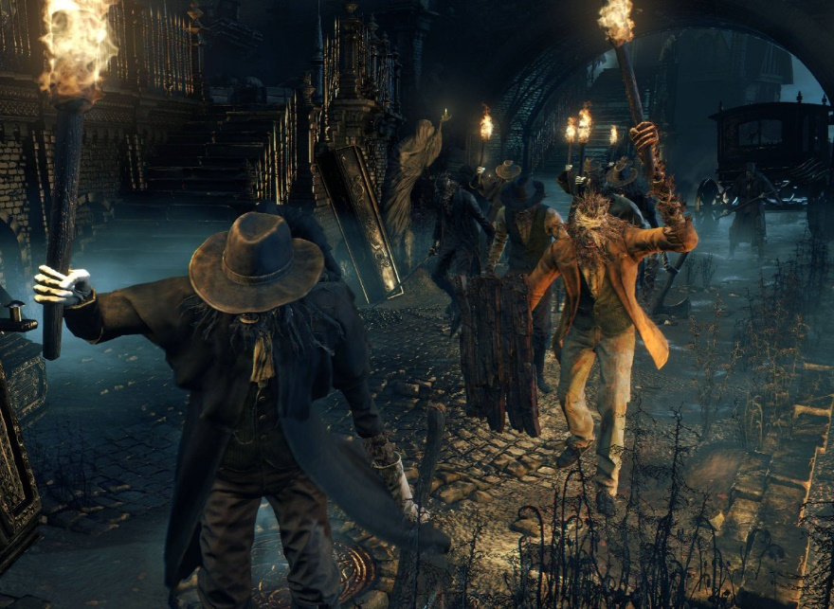

1. 敵人 – 城鎮護衛隊長、隊員

遊戲定位 : 一般敵人

跟聖女獵人情況雷同，但是直接受到教團的命令行動。

身穿輕型的布甲，手持軍用的常規武器(長劍、弩箭)，行動時會由一位隊長帶領1~2名隊員行動。

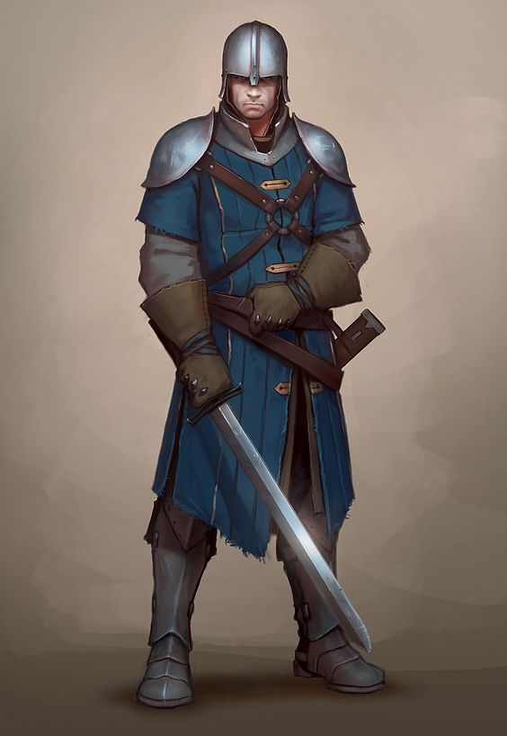

1. BOSS – 叛逃者瓦格

遊戲定位 : 第一關BOSS

在慘劇發生前早已發覺教團異狀的獵鷹騎士團員，並幫助被教團誣陷的好友一同逃離教團，回到平民區後幫助平民對抗怪物，最終戰死於平民區教堂中。

外觀穿著殘破的獵鷹騎士盔甲，體型較壯碩高大，使用武器為2把特製的石製大劍。

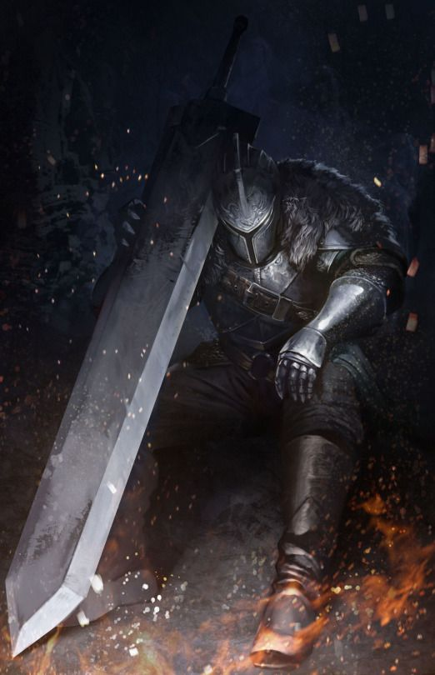

1. NPC – 聖女(次女)

遊戲定位 : 重要NPC

沃爾瓦的遺族，能夠使用魔素，擁有淨化以及防禦的能力，被教團收留後封為聖女。

遊戲中會在地下祭壇遇到她，並會告知玩家重要的情報以及賦予玩家魔素的能力，在遊戲前期是相當重要的角色，而遊戲後期會因毒血侵蝕而變為敵對角色。

個性溫良賢淑，非常照顧其他人，身穿聖女長袍並帶有首飾(重要道具)。

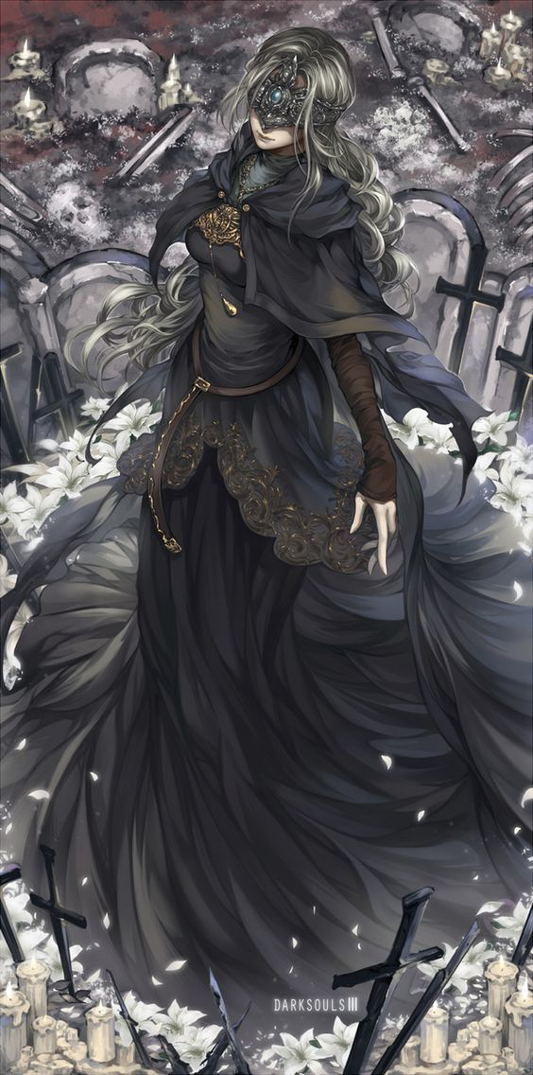

1. 敵人 – 墮落騎士

遊戲定位 : 前期菁英敵人

原為獵鷹騎士團，受教團之命前往鎮壓城鎮內出現的怪物，但發現怪物都是由人類所變異，行為如同在殺人般而倍感壓力，在長時間與怪物戰鬥造成的損傷以及殺人的壓力下精神終於潰堤，隨後便由毒血支配理智，變為到處破壞的墮落騎士。

外觀穿著殘破的獵鷹騎士鎧甲，手持軍用劍盾。

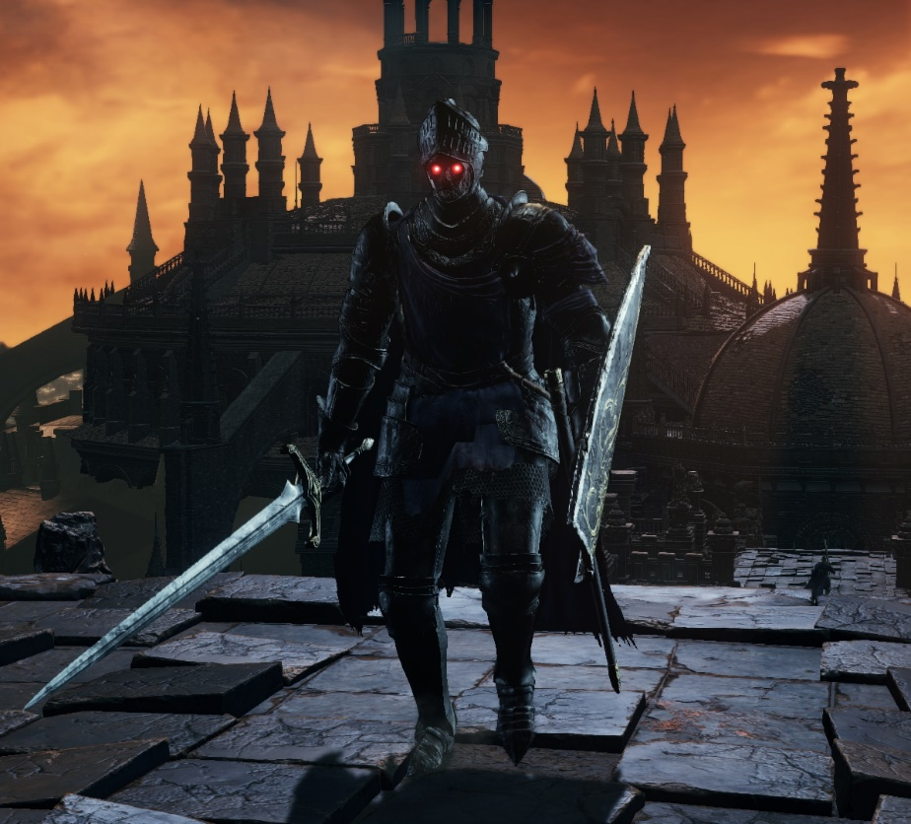

1. 敵人 – 動物型怪物

遊戲定位 : 一般敵人、菁英敵人

遭受到毒血感染而變異的動物，其物種目前沒有明訂，主要是以跟人類體型有差異的物種為主(比人類小or大)，增添遊戲敵人的多樣性，讓玩家部會感到從頭到尾都是在打人形。

